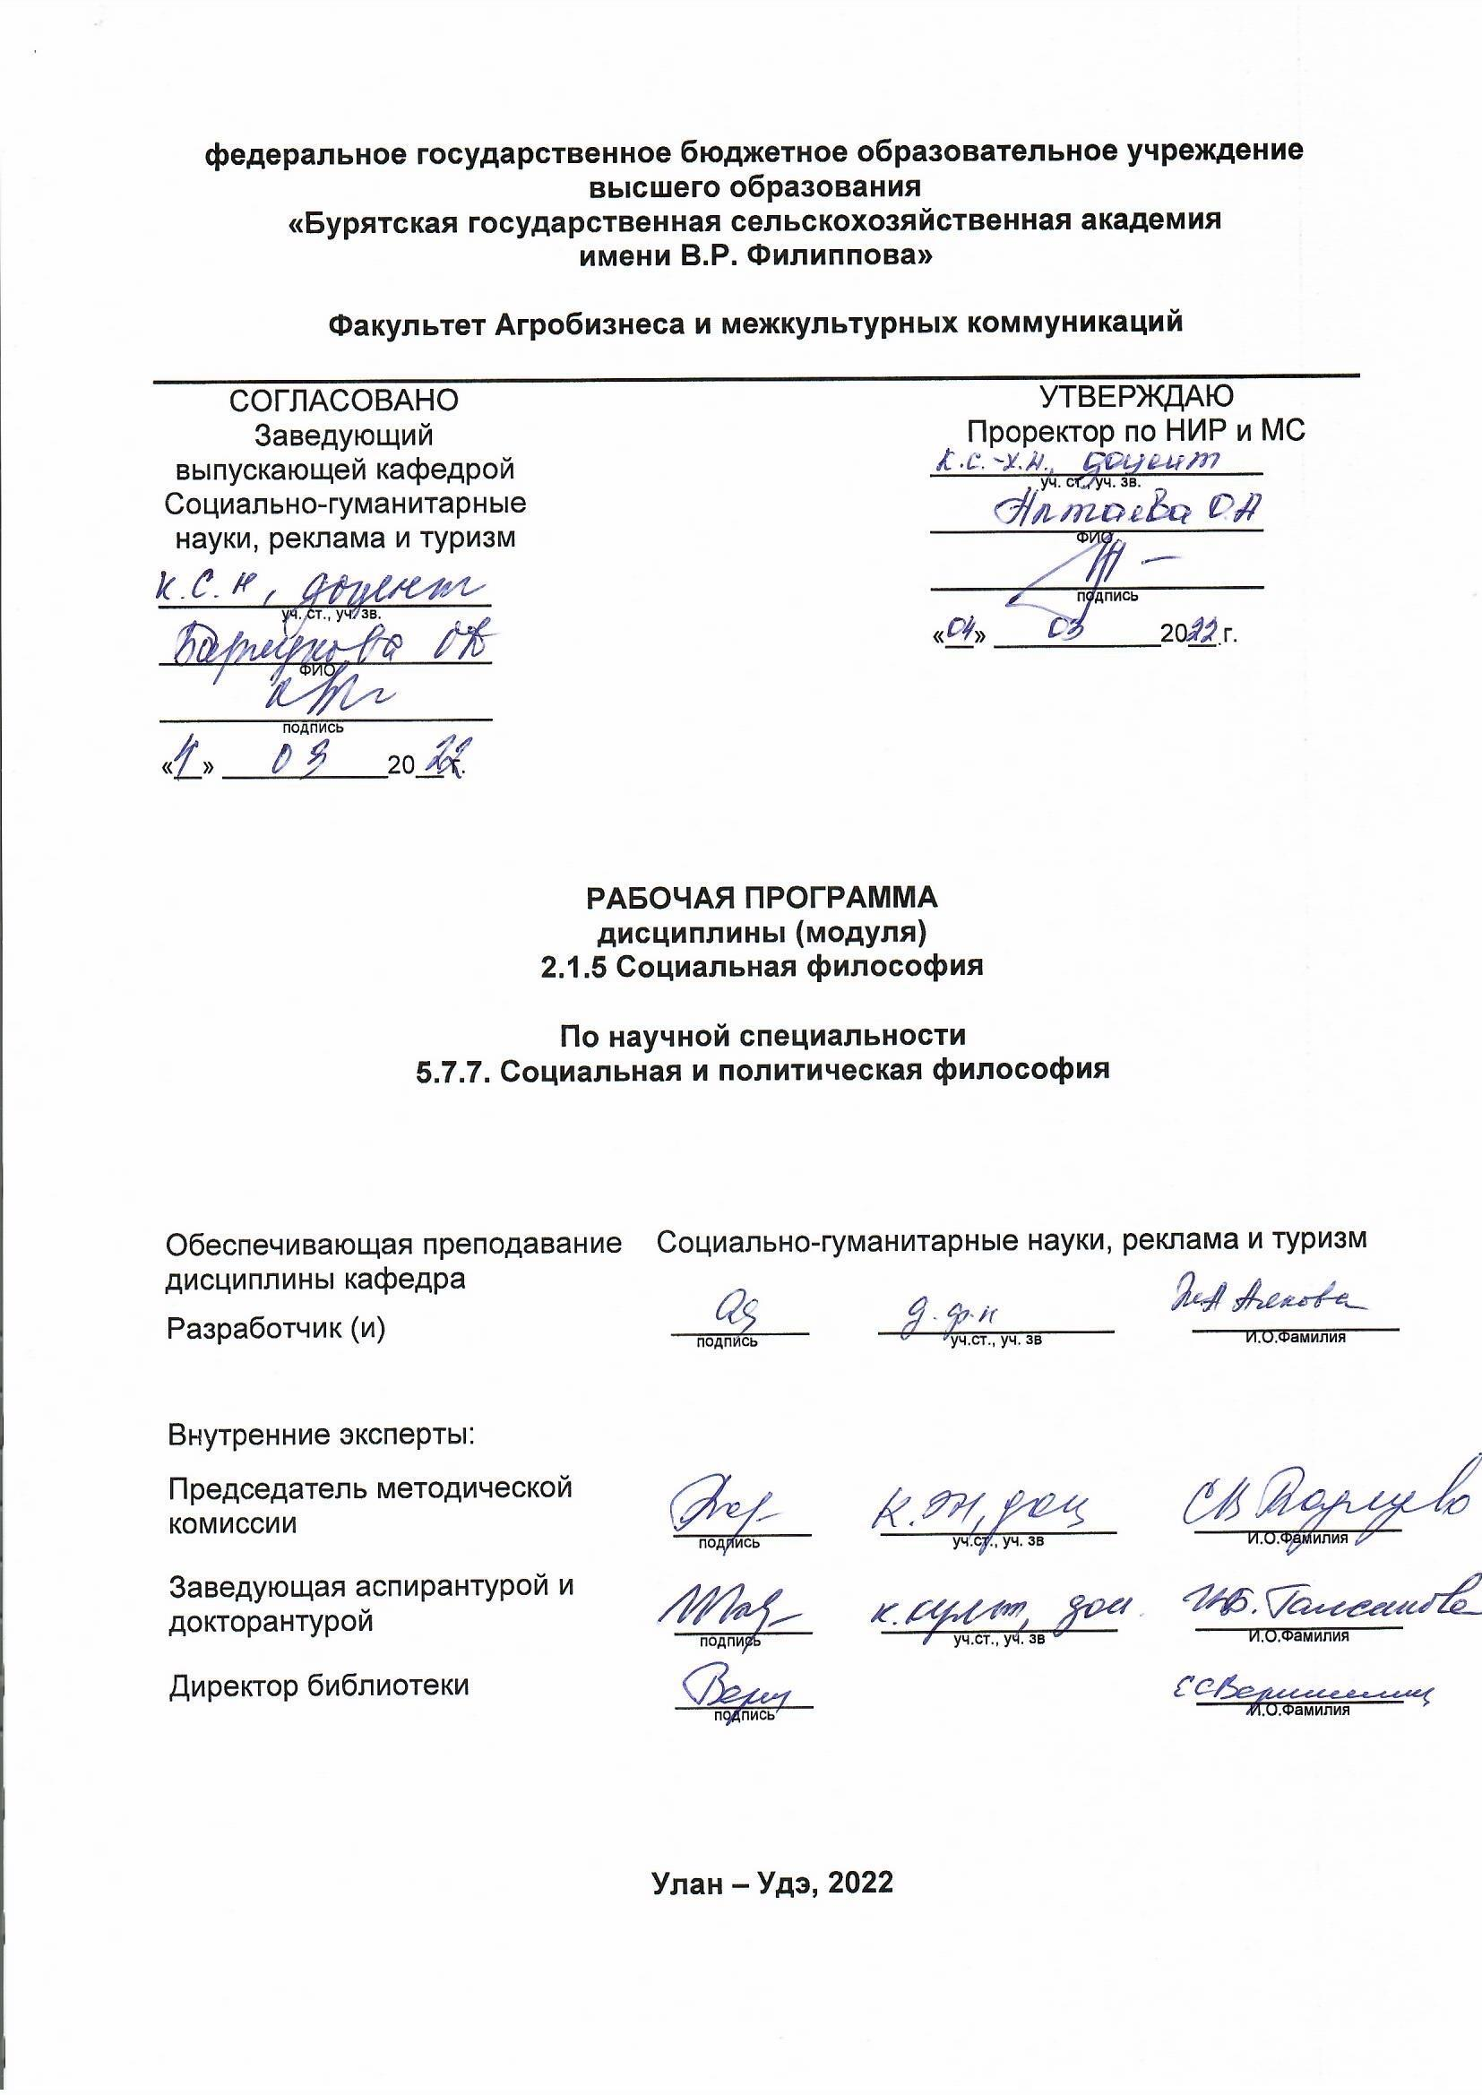
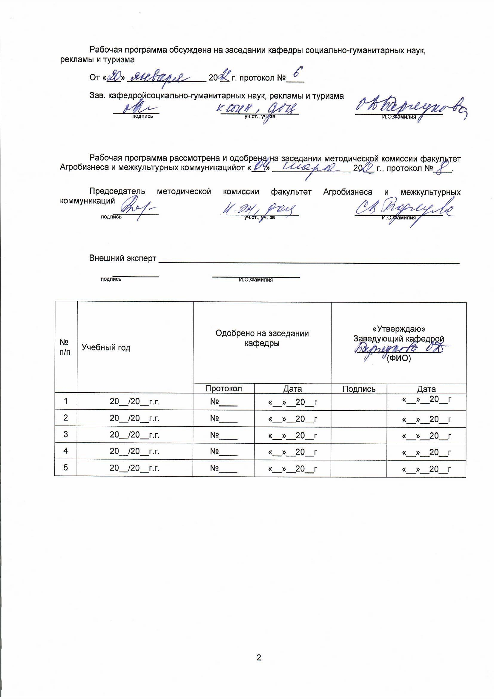

1. ОСНОВАНИЯ ДЛЯ ВВЕДЕНИЯ УЧЕБНОЙ ДИСЦИПЛИНЫ (МОДУЛЯ), ЕЕ СТАТУС

1.1 Основания для введения дисциплины (модуля) в учебный план:
Федеральные государственные требования высшего образования – по научной специальности 5.7.7. Социальная и политическая философия, утверждённые приказом Министерства науки и высшего образования РФ от 20.10.2021 № 951.

1.2 Статус дисциплины (модуля) в учебном плане:
- относится к образовательному компоненту блока 2.1 «Дисциплины (модули)» ООП.
- является дисциплиной обязательной для изучения.

1.3 В рабочую программу дисциплины в установленном порядке могут быть внесены изменения и дополнения, осуществляемые в рамках планового ежегодного и ситуативного совершенствования, которые отражаются в п. 8 рабочей программы.

2. ЦЕЛЕВАЯ НАПРАВЛЕННОСТЬ И ПЛАНИРУЕМЫЕ РЕЗУЛЬТАТЫ ОБУЧЕНИЯ ПО ДИСЦИПЛИНЕ (МОДУЛЮ), соотнесенные с планируемыми результатами освоения ООП. ЛОГИЧЕСКИЕ И СОДЕРЖАТЕЛЬНО-МЕТОДИЧЕСКИЕ ВЗАИМОСВЯЗИ ДИСЦИПЛИНЫ

С ДРУГИМИ ДИСЦИПЛИНАМИ И ПРАКТИКАМИ В СОСТАВЕ ООП

Цель дисциплины (модуля):приобретение необходимых знаний, умений, навыков в сфере социальной философии, осуществление эффективного поиска информации на основе метода критического анализа для решения исследовательских и практических задач.
Задачи: формирование понятийного аппарата в контексте основных социально-философских концепций, развитие навыков сбора, обработки, анализа и систематизации информации по социально-философским исследованиям; анализ и оценка современных научных достижений и результатов деятельности, в том числе в междисциплинарных областях.

2.2Перечень планируемых результатов обучения по дисциплине
В результате изучения дисциплины обучающийся должен:
знать: понятия и концепции социальной философии, особенности научно-исследовательской деятельности в сфере социальной философии.
уметь: применять современные методы исследования, концепции и информационно-коммуникационные технологии в научно-исследовательской деятельности в сфере социальной философии.
владеть: навыками самостоятельного применения современных методов исследования, концепций и информационно-коммуникационных технологий в научно-исследовательской деятельности в сфере социальной философии.

2.3 Логические, методические и содержательные взаимосвязи дисциплины (модуля) с
другими дисциплинами (модулями), педагогической практикойи ИА в составе ООП
Дисциплины (модуля), практики*, на которые опирается содержание данной дисциплины (модуля) |  |  | Индекс и наименование дисциплин (модулей), практик, ГИА, для которых содержание данной дисциплины (модуля) выступает основой |  | Индекс и наименование дисциплин (модулей), практик, с которыми данная дисциплина (модуль) осваивается параллельно в ходе одного семестра
Индекс и наименование дисциплины  (модуля) |  | Перечень требований, сформированных в ходе изучения предшествующих  (в модальности «знать и понимать», «уметь делать», «владеть навыками»)
1 |  | 2 | 3 |  | 4
2.1.2  История и философия науки | знать: основные концепции науки и модели ее исторической динамики. Структуру современного научного знания как сложной системы, сущность и специфику эмпирического и теоретического исследования. Понимать мировоззренческое и методологическое значение научной картины мира и философских оснований науки.  уметь: критически оценивать исторические типы научной рациональности, научные исследовательские программы, их теоретическую и практическую значимость. Проектировать и осуществлять комплексные исследования, в том числе междисциплинарные, на основе целостного системного научного мировоззрения с использованием знаний в области истории и философии науки.  владеть: навыками профессиональной научно-исследовательской деятельности и следовать этическим нормам принятым научным сообществом. Проявлять готовность участвовать в работе российских и международных исследовательских коллективов по решению научных и научно - образовательных задач. |  |  | 21.1.1(Н) Научно-исследовательская деятельность  2.2.1(П) Педагогическая |  | 2.1.1 Актуальные проблемы социальной политики

3. СТРУКТУРА И ТРУДОЕМКОСТЬ УЧЕБНОЙ ДИСЦИПЛИНЫ (МОДУЛЯ)
 |  | Трудоемкость, час
 |  | семестр, курс*
 |  | 1 сем.
1 |  | 2
1. Аудиторные занятия, всего
- занятия лекционного типа |  | 36
- занятия семинарского типа (включая лабораторные работы) |  | 36
2 Самостоятельная работа |  | 126
3. Сдача экзамена по итогам освоения дисциплины |  | 18
ОБЩАЯ трудоемкость дисциплины: | 216 | 216
ОБЩАЯ трудоемкость дисциплины: | 6 | 6

4. СОДЕРЖАНИЕ И СТРУКТУРА ДИСЦИПЛИНЫ (МОДУЛЯ)

4.1 Укрупненная содержательная структура дисциплины (модуля) и
общая схема ее реализации в учебном процессе

Номер и наименование  раздела дисциплины.  Укрупненные темы раздела |  | Трудоемкость раздела и ее распределение по видам учебной работы, час. |  |  |  |  |  |  | Формы промежуточной  аттестации
 |  | общая | Аудиторная работа |  |  |  | ВАРО |  | Формы промежуточной  аттестации
 |  | общая | всего | занятия лекционного типа | занятия |  | всего  сам.работы | Фиксированные виды | Формы промежуточной  аттестации
 |  |  |  |  | практические (всех форм) | лабораторные работы | всего  сам.работы | Фиксированные виды | Формы промежуточной  аттестации
1 |  | 2 | 3 | 4 | 5 | 6 | 7 | 8 | 9
 | 1. Общество как объект познания. Природа и общество | 33 | 12 | 6 | 2 |  | 21
 | 2. Общество как система | 33 | 12 | 6 | 10 |  | 21
 | 3. Сферы жизни общества | 33 | 12 | 6 | 6 |  | 21
 | 4. Проблемы философской антропологии | 33 | 12 | 6 | 6 |  | 21
 | 5. Основные концепции общественного развития | 33 | 12 | 6 | 6 |  | 21
 | 6. Глобальные проблемы современности. Основные футурологические концепции | 33 | 12 | 6 | 6 |  | 21
 | Контроль | 18 |  |  |  |  |  | 18
 | Промежуточная аттестация |  | × | × | × | × | × | × | Экзамен
Итого по дисциплине |  | 216 | 72 | 36 | 36 |  | 126

4.2 Занятия лекционного типа
№ |  | Темы |  |  | Трудоемкость по разделу, час. | Применяемые интерактивные формы обучения
раздела | лекции |  |  |  | очная форма
1 | 2 | 3 |  |  | 4 | 5
 | 1 | Общество как объект познания. Природа и общество |  |  | 2
 | 2 | Общество как система |  |  | 10
 | 3 | Сферы жизни общества |  |  | 6
 | 4 | Проблемы философской антропологии |  |  | 6
 | 5 | Основные концепции общественного развития |  |  | 6
 | 6 | Глобальные проблемы современности. Основные футурологические концепции |  |  | 6
Общая трудоемкость лекционного курса |  |  |  |  | 36 | х
Всего лекций по дисциплине: |  |  | час. | Из них в интерактивной форме: |  |  | час.
- очная форма обучения |  |  | 36 | - очная форма обучения

4.3 Занятия семинарского типа
№ |  | Темы | Трудоемкость по разделу, час. | Используемые интерактивные формы* | Форма занятия (ПЗ, ЛР) | Форма текущего контроля успеваемости
раздела (модуля) | занятия | Темы | очная форма
1 | 2 | 3 | 4 | 5 | 6 | 7
 | 1 | Общество как объект познания. Природа и общество | 2 | Проблемная лекция | ПЗ | Опрос
 | 2 | Общество как система | 10 |  | ПЗ | Опрос
 | 3 | Сферы жизни общества | 6 |  | ПЗ | Опрос
 | 4 | Проблемы философской антропологии | 6 |  | ПЗ | Проверка выполнения задания
 | 5 | Основные концепции общественного развития | 6 |  | ПЗ | Проверка и обсуждение
 | 6 | Глобальные проблемы современности. Основные футурологические концепции | 6 |  | ПЗ | Проверка выполнения задания
Всего занятий семинарского типа по дисциплине: |  |  |  | Из них в интерактивной форме: |  | час.
- очная форма обучения |  |  | 36 | - очная форма обучения |  | 2

5. Самостоятельная работа
Номер раздела дисциплины | Тема в составе раздела | Вид работы | Расчетная трудоемкость, час | Форма текущего контроля успеваемости
1 | 2 | 3 | 4 | 5
Очная форма обучения
1 | Общество как объект познания. Природа и общество |  | 21 | Опрос
2 | Общество как система |  | 21 | Опрос
3 | Сферы жизни общества |  | 21 | Опрос
4 | Проблемы философской антропологии |  | 21 | Опрос
5 | Основные концепции общественного развития |  | 21 | Опрос
6 | Глобальные проблемы современности. Основные футурологические концепции |  | 21 | Обсуждение
 | Итого: |  | 126

6. ПРОМЕЖУТОЧНАЯ АТТЕСТАЦИЯ ОБУЧАЮЩИХСЯ

ПО РЕЗУЛЬТАТАМ ИЗУЧЕНИЯ УЧЕБНОЙ ДИСЦИПЛИНЫ (МОДУЛЯ)
6.1 Нормативная база проведения
промежуточной аттестации обучающихся по результатам изучения дисциплины:Социальная философия
1) действующее «Положение о текущем контроле успеваемостии промежуточной аттестации обучающихся ФГБОУ ВО Бурятская ГСХА»
6.2. Основные характеристики
промежуточной аттестации обучающихся по итогам изучения дисциплины (модуля)
1 | 2
Цель промежуточной аттестации - | установление уровня достижения каждым обучающимся целей обучения по данной дисциплине, изложенных в п.2.2 настоящей программы
Форма  промежуточной аттестации - | экзамен
Место экзамена  в графике учебного процесса: | 1) подготовка к экзамену и сдача экзамена осуществляется за счёт учебного времени (трудоёмкости), отведённого на экзаменационную сессию для обучающихся, сроки которой устанавливаются приказом по академии
Место экзамена  в графике учебного процесса: | 2) дата, время и место проведения экзамена определяется графиком сдачи экзаменов, утверждаемым деканом факультета (директором института)
Форма экзамена - | устная
Процедура проведения экзамена - | представлена в оценочных материалах по дисциплине
Экзаменационная программа по учебной дисциплине: | 1) представлена в оценочных материалах по дисциплине  2) охватывает разделы (в соответствии с п. 4.1 настоящего документа)
Методические материалы, определяющие процедуры оценивания знаний, умений, навыков: | представлены в оценочных материалах по дисциплине

7. Требования к условиям реализации ДИСЦИПЛИНЫ (МОДУЛЯ)

7.1. Перечень литературы, рекомендуемой для изучения дисциплины

Автор, наименование, выходные данные | Доступ
1 | 2
Основная литература
Керимов Т.Х. Социальная философия. Учебник. М.: Флинта, 2020. – 304с. | https://znanium.com/read?id=393596
Гобозов, И.А. Социальная философия: Учебник для вузов / И.А. Гобозов. - М.: Академический проект, 2010. - 352 c. | Библиотека БГСХА
Дополнительная литература
Канарш Г.Ю. Социальная справедливость: философские концепции и российская ситуация. М.,Издательство МГУ. 2011. 235 с. | https://new.znanium.com/catalog/product/982777
Орехов, А.М. Социальная философия: Предмет, структурные профили и вызовы на рубеже XXI века / А.М. Орехов. - М.: КД Либроком, 2011. - 272 c. | http://bgsha.ru/art.php?i=2724
Момджян, К.Х. Социальная философия. Деятельный подход к анализу человека, общества, истории. Ч. 1 / К.Х. Момджян. - М.: МГУ, 2013. - 400 c. | Библиотека БГСХА

7.2. Перечень ресурсов информационно-телекоммуникационной сети «Интернет»
и локальных сетей академии, необходимых для освоения дисциплины (модуля)

1. Удаленные электронные сетевые учебные ресурсы временного доступа,
сформированные на основании прямых договоров с правообладателями
(электронно-библиотечные системы - ЭБС)
Наименование | Доступ
1 | 2
Электронно-библиотечная система Издательства «Инфра-М» | https://znanium.com
Электронно-библиотечная система Издательства «Лань» | https://e.lanbook.com
2. Электронные сетевые ресурсы открытого доступа (профессиональные базы данных, массовые открытые онлайн-курсы и пр.):
1 | 2
Института философии РАН | https://iphlib.ru/library/
3. Электронные учебные и учебно-методические ресурсы, подготовленные в академии:
Автор, наименование, выходные данные | Доступ
1 | 2
1.История и философия науки : методические рекомендации для самостоятельной работы аспирантов и соискателей / Е. Б. Баторова ; Бурятская ГСХА им. В.Р. Филиппова, Кафедра "Философии и культурологии". - Улан-Удэ : ФГБОУ ВО БГСХА, 2017. - 71 с. | http://bgsha.ru/art.php?i=815

7.3. Учебно-методическое обеспечение для самостоятельной работы обучающихся

по дисциплине (модулю)
1. Учебно-методическая литература
Автор, наименование, выходные данные | Доступ
1 | 2
1.История и философия науки : методические рекомендации для самостоятельной работы аспирантов и соискателей / Е. Б. Баторова ; Бурятская ГСХА им. В.Р. Филиппова, Кафедра "Философии и культурологии". - Улан-Удэ : ФГБОУ ВО БГСХА, 2017. - 71 с. | http://bgsha.ru/art.php?i=815

7.4 Информационные технологии, используемые при осуществлении
образовательного процесса по дисциплине (модулю), включая перечень программного обеспечения и информационных справочных систем
1. Программные продукты, необходимые для освоения учебной дисциплины
Наименование  программного продукта (ПП) |  | Виды учебных занятий и работ, в которых используется данный продукт
1 |  | 2
Microsoft OfficeStd 2016 RUS OLP NL Acdmc. Договор № ПП-61/2015 г. О поставке программных продуктов от 9 декабря 2015 года |  | Занятия семинарского типа, занятия лекционного типа, самостоятельная работа
Microsoft OfficeProPlus 2016 RUS OLP NL Acdmc. Договор № ПП-61/2015 г. О поставке программных продуктов от 9 декабря 2015 года |  | Занятия семинарского типа, занятия лекционного типа, самостоятельная работа
Microsoft Windows Vista Business Russian Upgrade Academic OPEN No Level. Государственный контракт № 25 от 1 апреля 2008 года |  | Занятия семинарского типа, занятия лекционного типа, самостоятельная работа
Microsoft Office Professional Plus 2007 Russian Academic OPEN No Level. Государственный контракт № 25 от 1 апреля 2008 года |  | Занятия семинарского типа, занятия лекционного типа, самостоятельная работа
Система дифференцированного интернет-обучения СМS «Moodle» |  | Занятия семинарского типа, занятия лекционного типа, самостоятельная работа
2. Информационные справочные системы, необходимые для реализации учебного процесса
Наименование  справочной системы |  | Доступ
1 |  | 2
Информационно-правовой портал ГАРАНТ.РУ |  | http://www.garant.ru
Справочно-поисковая система «Консультант Плюс» |  | http://www.consultant.ru/
3. Специализированные помещения и оборудование,
используемые в рамках информатизации учебного процесса
Наименование помещения | Наименование оборудования |  | Виды учебных занятий и работ, в которых используется  данное помещение
1 | 2 |  | 3
Помещение для самостоятельной работы обучающихся, курсового проектирования (выполнения курсовых работ) №408 (670024, Россия, Республика Бурятия, г. Улан-Удэ, ул. Пушкина, д. №8) | учебная доска, компьютеры (Снежный барс AthlonIIX2) с подключения к сети Интернет и доступом в ЭИОС – 7 шт. 2 стенда |  | Самостоятельная работа
Учебная аудитория для проведения занятий лекционного типа № 445  (670024, Россия, Республика Бурятия, г. Улан-Удэ, ул. Пушкина, д. №8) | учебная доска, экран, мультимедийный проектор, ноутбук с возможностью подключения к сети Интернет и доступом в ЭИОС, 1 стенд. |  | Занятия лекционного типа
Учебная аудитория для проведения занятий семинарского типа, курсового проектирования (выполнения курсовых работ), групповых и индивидуальных консультаций, текущего контроля и промежуточной аттестации №416 б (670024, Россия, Республика Бурятия, г. Улан-Удэ, ул. Пушкина, д. №8) | учебная доска, мультимедийный проектор, экран настенный, ноутбук с возможностью подключения к сети Интернет и доступом в ЭИОС, 1 стенд. |  | Занятия семинарского типа  Занятия лекционного типа
4. Информационно-образовательные системы (ЭИОС)
Наименование ЭИОС | Доступ | Виды учебных занятий и работ, в которых используется  данная система
1 | 2 | 3
Официальный сайт академии | http://bgsha.ru/ | Занятия семинарского типа, занятия лекционного типа, самостоятельная работа
Образовательная среда академии Moodle | http://moodle.bgsha.ru/ | Занятия семинарского типа, занятия лекционного типа, самостоятельная работа
АС «Контингент» | в локальной сети академии | -
АС «Аспирантура и докторантура» | в локальной сети академии | -
Корпоративный портал академии | http://portal.bgsha.ru/ | Занятия семинарского типа, занятия лекционного типа, самостоятельная работа
ИС «Планы» | в локальной сети академии | -
Портфолио обучающегося | http://portal.bgsha.ru/cadreserve/portfolio/ | Самостоятельная работа
Сайт научной библиотеки | http://lib.bgsha.ru/ | Занятия семинарского типа, занятия лекционного типа, самостоятельная работа
Электронная библиотека БГСХА | http://irbis.bgsha.ru/ | Занятия семинарского типа, занятия лекционного типа, самостоятельная работа

7.5 Материально-техническое обеспечение учебного процесса по дисциплине (модулю)
№ | Наименование специальных помещений и помещений для самостоятельной работы. Номер аудитории. Адрес (согласно лицензии) | Оснащенность специальных помещений и помещений для самостоятельной работы
1 | 2 | 3
 | Помещение для самостоятельной работы обучающихся, курсового проектирования (выполнения курсовых работ) №408 (670024, Россия, Республика Бурятия, г. Улан-Удэ, ул. Пушкина, д. №8) | 20 посадочных мест, рабочее место преподавателя, оснащенные учебной мебелью, учебная доска, компьютеры (Снежный барс AthlonIIX2) с подключения к сети Интернет и доступом в ЭИОС – 7 шт. 2 стенда
2. | Учебная аудитория для проведения занятий семинарского типа, курсового проектирования (выполнения курсовых работ), групповых и индивидуальных консультаций, текущего контроля и промежуточной аттестации №416 б (670024, Россия, Республика Бурятия, г. Улан-Удэ, ул. Пушкина, д. №8) | 16 посадочных мест, рабочее место преподавателя, оснащенные учебной мебелью, учебная доска, мультимедийный проектор, экран настенный, ноутбук с возможностью подключения к сети Интернет и доступом в ЭИОС, 1 стенд.  Список ПО на ноутбуке:  KasperskyEndpointSecurity для бизнеса,  Microsoft Windows Vista Business Russian Upgrade Academic OPEN No Level ,  Microsoft OfficeProPlus 2016 RUS OLP NL Acdmc.  Microsoft Office Professional Plus 2007 Russian AcademicOLP NL AE
3. | Учебная аудитория для проведения занятий лекционного типа № 445  (670024, Россия, Республика Бурятия, г. Улан-Удэ, ул. Пушкина, д. №8) | 42 посадочных места, рабочее место преподавателя, оснащенные учебной мебелью, учебная доска, экран, мультимедийный проектор, ноутбук с возможностью подключения к сети Интернет и доступом в ЭИОС, 1 стенд.  Список ПО на ноутбуке:  KasperskyEndpointSecurity для бизнеса,  Microsoft Windows Vista Business Russian Upgrade Academic OPEN No Level ,  Microsoft OfficeProPlus 2016 RUS OLP NL Acdmc.  Microsoft Office Professional Plus 2007 Russian Academic OLP NL AE
4. | Помещения для хранения и профилактического обслуживания учебного оборудования№268  (670024, Россия, Республика Бурятия, г. Улан-Удэ, ул. Пушкина, д. №8) | Мебель для хранения и обслуживания оборудования (столы, шкафы, полки), компьютеры с возможностью подключения к сети Интернет и обеспечением доступа в ЭИОС  Список ПО на компьютерах:  KasperskyEndpointSecurity для бизнеса,  Microsoft Windows Vista Business Russian Upgrade Academic OPEN No Level ,  Microsoft OfficeProPlus 2016 RUS OLP NL Acdmc.  Microsoft Office Professional Plus 2007 Russian Academic OLP NL AE

7.6 Организационное обеспечение учебного процесса и специальные требования к нему
с учетом характера учебной работы по дисциплине
Аудиторные учебные занятия по дисциплине ведутся в соответствии с расписанием, внеаудиторная академическая работа организуется в соответствии с семестровым графиком ВАР и графиками сдачи/приёма/защиты выполненных работ. Консультирование обучающихся, изучающих данную дисциплину, осуществляется в соответствии с графиком консультаций.

7.7 Кадровое обеспечение учебного процесса по дисциплине
ФИО преподавателя | Уровень образования. Специальность и квалификация в соответствии с дипломом. Профессиональная переподготовка | Ученая степень, ученое звание
1 | 2 | 3
Серебрякова Юлия Александровна | Высшее-специалитет  Филология, учитель русского языка и литературы | доктор филос.. наук.. профессор

7.8Обеспечение учебного процесса по дисциплине (модулю) для инвалидов и лиц
с ограниченными возможностями здоровья
Организационно-педагогическое, психолого-педагогическое сопровождение обучающихся инвалидов и лиц с ограниченными возможностями здоровья осуществляется на основании соответствующей рекомендации в заключении психолого-медико-педагогической комиссии или индивидуальной программе реабилитации инвалида. Обучающимся из числа лиц с ограниченными возможностями здоровья и инвалидов в случае необходимости:
- предоставляются печатные и (или) электронные образовательные ресурсы в формах, адаптированных к ограничениям их здоровья;
- учебно-методические материалы для самостоятельной работы, оценочные средства выбираются с учетом их индивидуальных психофизических особенностей;
- разрешается использование технических средств, необходимых им в связи с их индивидуальными особенностями (эти средства могут быть предоставлены университетом или могут использоваться собственные технические средства).
- проведение процедуры оценивания результатов обучения возможно с учетом особенностей нозологий (устно, письменно на бумаге, письменно на компьютере, в форме тестирования и т.п.) при использовании доступной формы предоставления заданий оценочных средств и ответов на задания (в печатной форме увеличенным шрифтом, в форме аудиозаписи, в форме электронного документа, задания зачитываются ассистентом, задания предоставляются с использованием сурдоперевода) с использованием дополнительного времени для подготовки ответа.
Во время проведения занятий в группах, где обучаются инвалиды и обучающиеся с ОВЗ, возможно применение мультимедийных средств, оргтехники, слайд-проекторов и иных средств для повышения уровня восприятия учебной информации обучающимися с различными нарушениями. Для разъяснения отдельных вопросов изучаемой дисциплины преподавателями дополнительно проводятся индивидуальные консультации, в том числе с использованием сети Интернет.

8. ИЗМЕНЕНИЯ И ДОПОЛНЕНИЯ
к рабочей программе дисциплины (модуля)в составе ООП
5.7.7. Социальная и политическая философия

Ведомостьизменений

№ п/п | Вид обновлений | Содержание изменений, вносимых в ООП | Обоснование изменений
1
2
3
4
5
6
7
8
9
10
11

Место для ввода текста.
Оглавление

1. ОСНОВАНИЯ ДЛЯ ВВЕДЕНИЯ УЧЕБНОЙ ДИСЦИПЛИНЫ (МОДУЛЯ), ЕЕ СТАТУС 3
2. ЦЕЛЕВАЯ НАПРАВЛЕННОСТЬ И ПЛАНИРУЕМЫЕ РЕЗУЛЬТАТЫ ОБУЧЕНИЯ ПО ДИСЦИПЛИНЕ (МОДУЛЮ), соотнесенные с планируемыми результатами освоения ООП. ЛОГИЧЕСКИЕ И СОДЕРЖАТЕЛЬНО-МЕТОДИЧЕСКИЕ ВЗАИМОСВЯЗИ ДИСЦИПЛИНЫ 3
С ДРУГИМИ ДИСЦИПЛИНАМИ И ПРАКТИКАМИ В СОСТАВЕ ООП 3
3. СТРУКТУРА И ТРУДОЕМКОСТЬ УЧЕБНОЙ ДИСЦИПЛИНЫ (МОДУЛЯ) 4
4. СОДЕРЖАНИЕ И СТРУКТУРА ДИСЦИПЛИНЫ (МОДУЛЯ) 4
5. Самостоятельная работа 5
6. ПРОМЕЖУТОЧНАЯ АТТЕСТАЦИЯ ОБУЧАЮЩИХСЯ 5
ПО РЕЗУЛЬТАТАМ ИЗУЧЕНИЯ УЧЕБНОЙ ДИСЦИПЛИНЫ (МОДУЛЯ) 5
7. Требования к условиям реализации ДИСЦИПЛИНЫ (МОДУЛЯ) Ошибка! Закладка не определена.
8. ИЗМЕНЕНИЯ И ДОПОЛНЕНИЯ 7

